【疗休养】休闲秀水--千岛湖休闲三日游
（梦想1号豪华游轮+环湖骑行+芹川古民居+夜游船宴三日游 ）
疗休养时间：2017年7月24日到7月26日
2017年8月21日到8月23日
【产品特色】
- 住：千岛湖镇有着“一城山色半城湖”的迷离风光，依山傍湖而建的当地豪华湖畔度假酒店供您选；1078个岛屿山水环绕之间，临湖入住，让您远离喧嚣，枕着一湖秀水轻轻入睡。清晨，首先映入眼帘的是湖岛相拥的山水美景，拂面而来的是沁人心脾的清新湖风…… 享受在岛屿之中的宁静与喧嚣之间的舒适与放松。
赏：那一处难画亦难诗的胜景，令中外游客无不倾倒。这处千娇百媚的胜景，就是有“天下第一秀水”之称的——千岛湖。
赠：每人人手一份千岛湖特色伴手礼，带回美好心情的同时，给家人带回一份礼物。
行程安排：
第一天：客源地—千岛湖 餐：中、晚 住：千岛湖
07:00-11:30客源地车赴千岛湖
11：30-12:00中餐
12:00-14:00参加【环湖骑行】，千岛湖环湖公路是国内最长的环湖景观公路。踏上自行车，绕千岛湖逐风骑行。在这里，步行太慢，开车太快，骑行正好。千岛湖有独立的自行车跑道，安全防滑，一路景色秀美。风景秀美处，可以停下屡屡造型，拍拍照片。
14:00-14:30车赴千岛湖镇酒店休息
17:00-18:00晚餐：夜游画舫船岸边用餐
景点简介：
【环湖骑行】，千岛湖环湖公路是国内最长的环湖景观公路。踏上自行车，绕千岛湖逐风骑行。在这里，步行太慢，开车太快，骑行正好。千岛湖有独立的自行车跑道，安全防滑，一路景色秀美。风景秀美处，可以停下屡屡造型，拍拍照片。
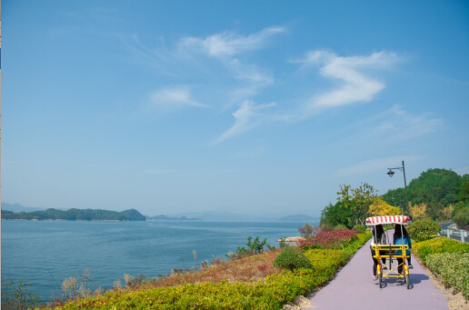
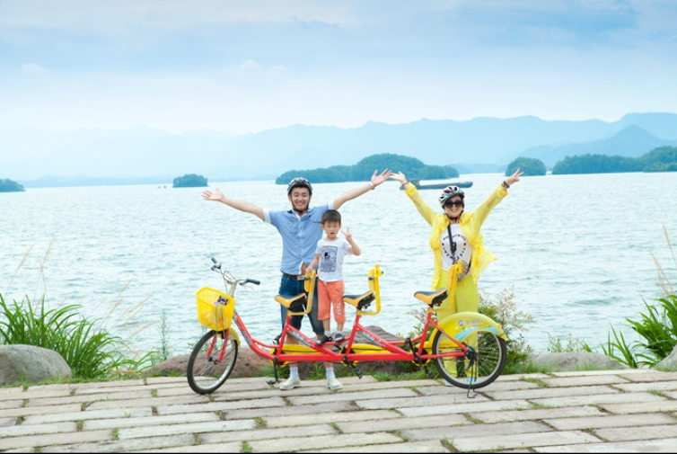
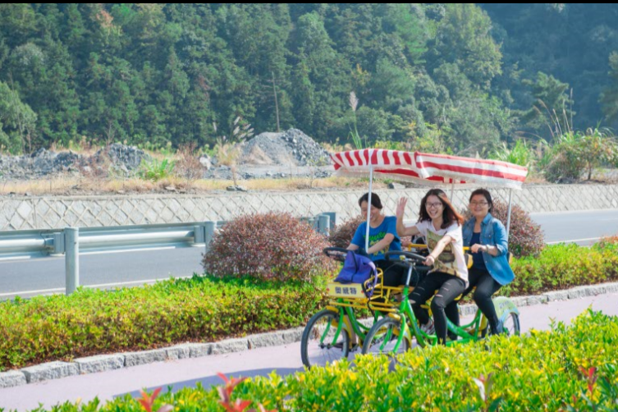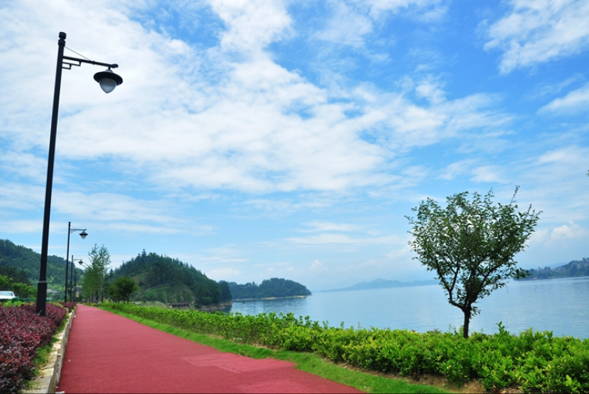
餐厅简介:
【画舫船】岸边用餐：千旅之星1号、2号：除了船体外观仿古画舫之外，船内装饰也全部采用仿古工艺和材质。设有圆形舞台，可同时供一、二两层的游客观赏文艺演出，以及承担会务接待、小型音乐会等功能。
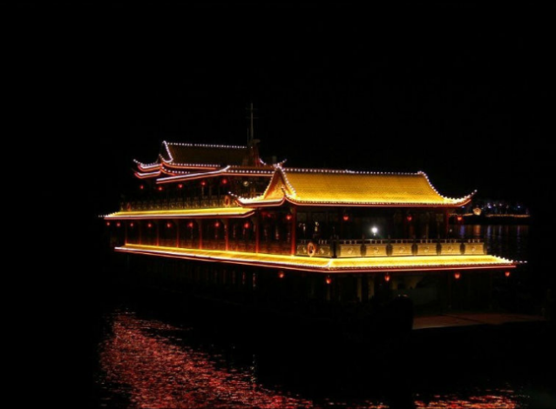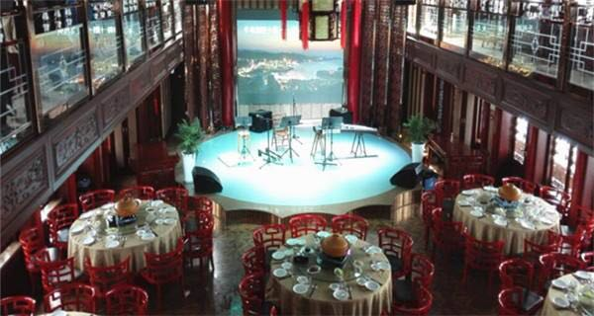
2017年画舫船宴 500元菜单（建议8-10人/桌）四味碟 鱼头豆腐汤 葱香野杂鱼 陈蹄笋煲 干锅辣子鸡 小炒家乡肉 炸土豆脸 水煮鱼片 阿婆小炒 时蔬二道 水果一道 米饭
2017年画舫船宴 600元菜单（建议10-12人/桌）四味冷碟 三干果 鱼头豆腐汤 葱油红珠 陈脚炖小笋煲 干锅辣子鸡 小炒肉（馒头）白灼明虾 炸土豆脸 阿婆小炒 时蔬二道 水果一道 米饭

第二天：豪华游艇-梦想1号游览中心湖区 餐：早、中、晚 住：千岛湖
08：00酒店叫早；08:30酒店早餐
09：00-11:30酒店自由活动
11:30-12:30中餐
13:30-17:00 乘坐【梦想1号豪华游艇】游览被誉为“天下第一秀水”“千岛碧水画中游”的千岛湖景区（游览时间约4-5小时），欣赏最佳的自然生态环境和丰富的人文历史踪迹。领略一湖秀水还有一座座翠岛带给您视觉上的冲击，体验“船在湖中走、人在画中游”的美妙意境。中心湖区（梦想1号游览岛屿：梅峰观岛景区、月光岛景区） 。
17:30--18:30 晚餐：庭悦餐厅
景点简介：
【千岛湖中心湖区】（距镇上10分钟车程；游玩时间在5小时左右）
梅峰观岛景区：梅峰景区位于界首乡境内，距淳安县城西南12公里。制高点仍为梅花峰（简称梅峰），海拔601米，是千岛湖上自然风光优美、生态环境良好的一大旅游风景点，也是绝无仅有的登高观岛好去处。登上梅峰观景台，可以纵览300余座大小岛屿，是目前千岛湖登高揽胜的最佳处。“不上梅峰观群岛，不识千岛真面目”，景区目前开发有：“登高观岛”、“水上泛舟荡漾”、“逛果园”、“森林野趣游”、“缆车观光”、“梅峰滑草”、“梅开五福”等特色旅游项目具有“金龟背负一青松，雪压水沁她从容”之写照的“迎客松”更是堪称一绝。
月光岛景区：月光岛是千岛湖中心湖区一个最具诗意浪漫和独特韵味的景点，五岛相拥，由情园、逸园、系园、心园、梦园组成，以锁文化为主体的情园展示了大量奇珍异宝，让你在锁文化的世界里大开眼界，朋友之间、恋人之间还可以同挂一把锁；逸园是一个豪华休闲园区，在桂宫赏月品茗，放飞云游不亦悦乎；系园是一个著名的婚纱摄影基地，诸多精美小品，是你拍摄婚纱的最好场所；心园是表达父母对子女望子成龙，望女成凤的美好祝愿的一个场所；梦园由状元群雕、状元祠、状元博物馆等组成，展示中国丰富的状元文化，让大家了解更多的历史文化。
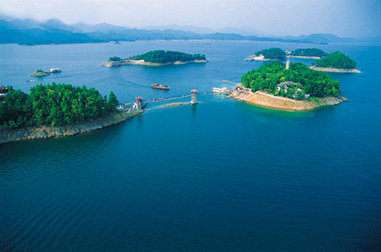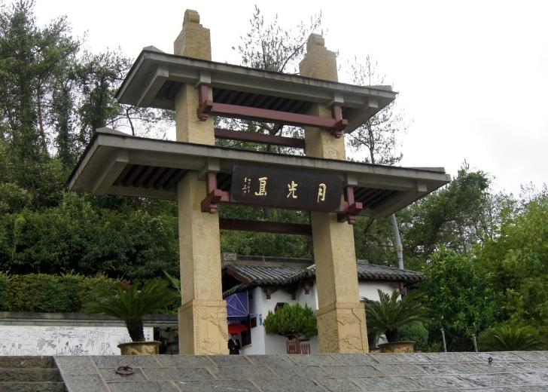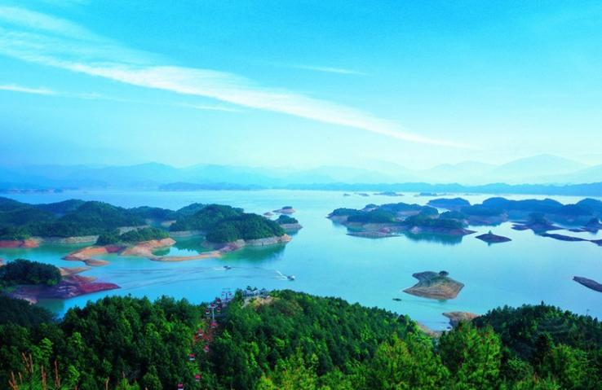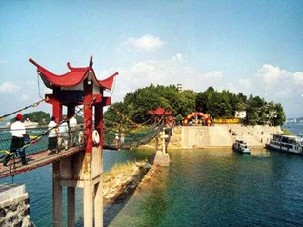

[梦想1号游船:]
游船简介：游船采用玻璃鋼材料造型美观,运行平稳安全，集音乐KTV、阳光SPA、商务派对、休闲垂钓、国际棋牌于一体，可满足客户的家庭聚会、商务公关、游览等多方面的需要，是您VIP接待、高层会议、顶级宴会、旅游婚纱的理想去处。配备服务及设施：专业驾驶，轮机员、服务员等。
船上包含项目：自助饮料，茶水任你选，千岛湖特色零食
开航时间：天天发班，每天13:00点整
上船地点：秀水桥千岛湖夜游码头
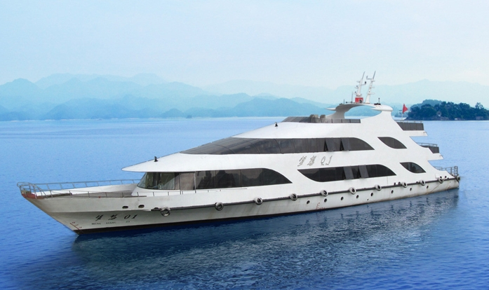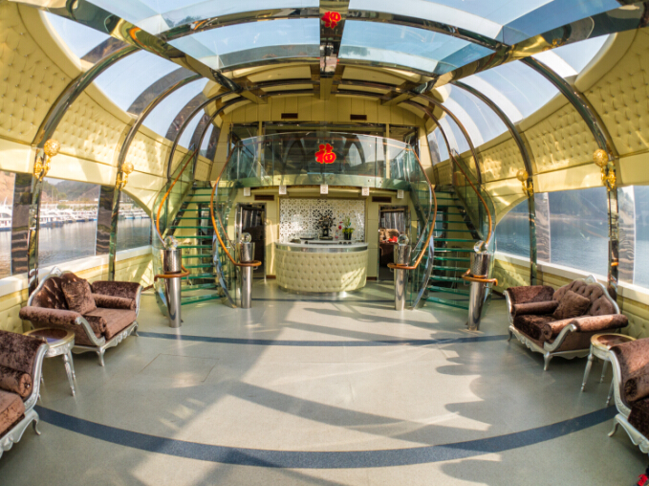
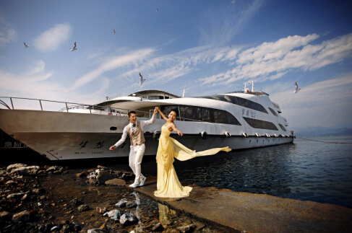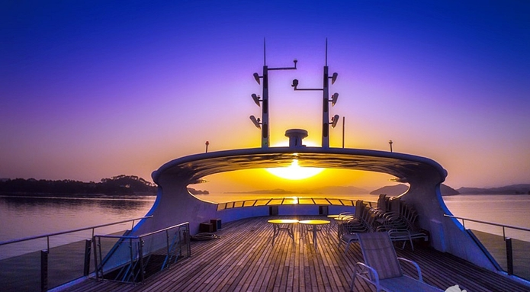
餐厅简介：
庭悦餐厅：淳安县千岛湖镇梦姑路54号千岛湖大排档一楼滨湖庭院23-24号
拥有最佳湖景的渔乐文化特色餐厅，是当地最有鱼文化及娱乐文化的特色湖景餐厅。用当地最新鲜的食材，通过大厨的悉心烹饪，料理出最具本地特色的美食，让您品尝到舌尖上的千岛湖。餐厅菜肴具有浓郁的地方特色，除了最负盛名的千岛湖有机鱼外，同时也准备了淳安地方特色的山珍湖鲜、农家土菜等上百道本地佳肴，足以让您品尝到千岛湖本地的饕餮美食。
第三天：芹川古镇 餐：早、中
08:00酒店叫早；08:30酒店早餐 09：00酒店集合出发
09:00-12:00【芹川古镇】游览整个村庄以小桥流水古民居为主要特色，尤其是部分民居的雕梁画栋建筑，乃古民居建筑之精品。
12:00-12:30中餐，12:30返程
景点简介：
【千岛湖芹川古民居】：（距镇上75分钟车程；游玩时间在1.5小时左右）
芹川村位于淳安县浪川乡北面的银山北侧，距县城千岛湖镇45公里，为当地最大的自然村之一。整个芹川村小河形成一个“王”字，以小桥流水古民居为主要特色，呈现出一幅“小桥、流水、人家”式的田园美景，是个典型的徽派古村落，尤其是部分建筑的雕梁画栋，乃古民居建筑之精品。芹川村古民居还有一大特点就是大多数人家的房前屋后都有园子用来建造前后花园，加上小溪穿村而过，两岸村民都喜欢在自己的园中建筑天然鱼塘，就算是今天新造的房子也有此项设计。
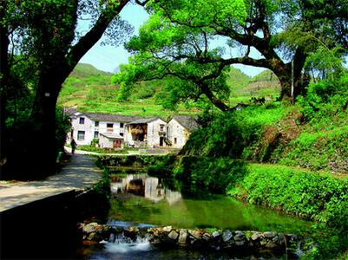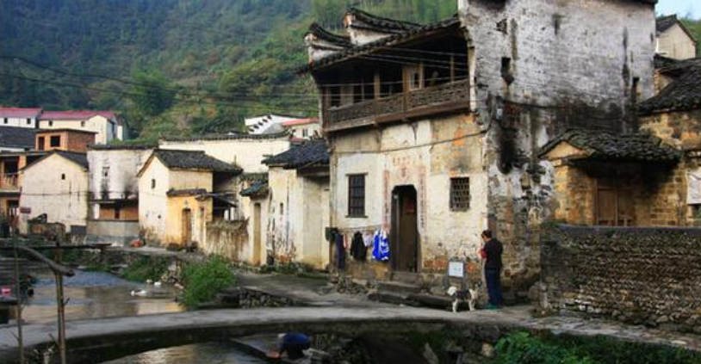

全程旅游服务项目及接待标准（报价） |  | 备注
交 通 | 37座旅游大巴（人数按照30人核算，少于40人不足30人车费）  45座旅游大巴（人数按照40人核算，少于40人不足40人车费） | 180元/人  160元/人
门票 | 千岛湖梦想1号：240元／人（如遇当天游梦想1号游船客满我社将安排豪华游船千旅之星），环湖骑行50元／人，芹川古民居免费 | 290元／人
住 宿 | 准五：千岛湖珍珠半岛酒店：（酒店：健身房、酒店室外泳池、儿童游乐区等） | 390元/人
餐 标 | 酒店自助早餐，5个正餐：中餐50元／人／餐，晚餐70元/人 | 290元／人
导 服 | 当地导游讲解 | 30元／人
保 险 | 旅行社责任险＋旅游意外险 | 20元／人
儿童收费 | 1、门票：梦想1号：儿童收费标准：  90cm—1.2m儿童100元/人  1.2-1.5m儿童180元/人  1.5m小孩以上成人价240元/人  骑行儿童只要骑行就是成人价50元/人（骑行标准：只要是占脚踏板就收费）  - 住宿：儿童不占床不收费，占床补齐床位费195元/床  - 酒店早餐：珍珠半岛酒店早餐：酒店不含床位儿童不含餐，1.2m以下免，1.2-1.5m半价25元/人，1.5m以上成人价48元/人  - 团队正餐：如遇儿童较多请按照成人实际餐标计算，中餐50元/人，晚餐70元/人（因餐厅是按照10人/桌安排，如遇儿童较多将直接降低餐的标准）
自由消费 | 中心湖区梅峰岛观光索道：60元/人，滑草20元/人；月光岛状元桥10元/人，划船15元/人。
报价 | 1200元/人(按照30人核算，不足30人补足400元/人）

Qian Dao Lake Travel Service
千岛湖金色假日旅行社


